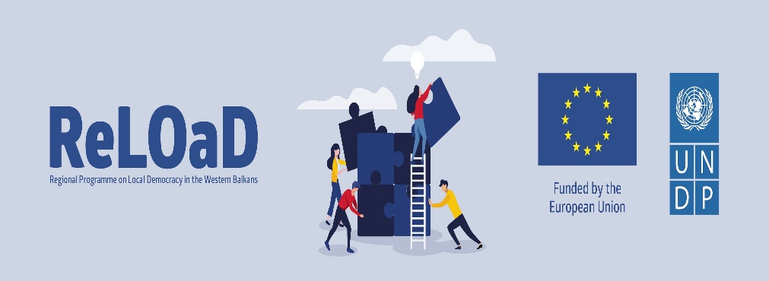
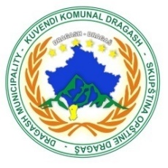

Në kuadër të Memorandumit të Mirëkuptimit të nënshkruar mes Komunës së Dragashit dhe të Projektit të ReLOaD2 (Programit Rajonal për Demokracinë Lokale në Ballkanin Perëndimor2), që financohet nga Bashkimi Evropian dhe zbatohet nga Programi për Zhvillim i Kombeve të Bashkuara (UNDP), shpallim këtë:

FTESË PUBLIKE
PËR
ORGANIZATAT E SHOQËRISË CIVILE DHE QYTETARË

Në kuadër të Thirrjes së Parë Publike për Organizatat e Shoqërisë Civile (OSHC-të) për Dorëzimin e Projekt Propozimeve në Programin ReLOaD2 që do të shpallet së shpejti, ftohen të gjitha OSHC-të e interesuara dhe qytetarët të marrin pjesë në Diskutimin Publik mbi prioritetet e propozuara nga ana e komunës, të cilat korrespondojnë me planet zhvillimore të komunës dhe synojnë të jenë në përputhshmëri me nevojat dhe kërkesat e qytetarëve.

Të gjitha OSHC-të dhe qytetarët e interesuar do të kenë mundësi të diskutojnë dhe shprehin mendimet e tyre mbi këto prioritete të propozuara, në kuadër të cilave do të hartohen kriteret dhe aplikacioni për thirrjen e dytë publike në kuadër të Programit ReLOaD2.

Diskutimi Publik do të mbahet më: 07 Prill 2023 në Sallën e Kuvendit Komunal, me fillim nga ora 11:00 – 12:00.

Ju mirëpresim,

KOMUNA E DRAGASHIT

Prioritetet për thirrjen e dytë

- Rritja e zhvillimit ekonomik përmes promovimit të turizmit dhe zonave rurale

  - Zhvillimi i bizneseve lokale duke promovuar zonat rurale
  - Zhvillimi i turizmit përmes promovimit të potencialit të zonave rurale
  - Mbështetja e zejeve tradicionale dhe promovimi i produkteve vendore nga zonat rurale

- Promovimi dhe mbrojtja e mjedisit

  - Rritja e ndërgjegjësimit për rëndësinë e vlerave dhe zhvillimit të burimeve natyrore
  - Rritja e ndërgjegjësimit për mbrojtjen e mjedisit
  - Promovimi i aktiviteteve në natyrë dhe roli i saj për shëndetin e njeriut
  - Forcimi i rolit dhe aktivizmit të të rinjve në promovimin e vlerava për mbrojtjen e mjedisit

- Promovimi dhe përkrahja e grave dhe të rinjve në proceset e vendimmarrjes

  - Promovimi pjesëmarrjes aktive të grave dhe të rinjve në punën e autoriteteve lokale
  - Ndërgjegjësimi i grave dhe të rinjve për kontributin e tyre në zhvillimin e vlerave demokratike
  - Mbështetja e trajnimeve, fushatave që synojnë fuqizimin e grave dhe të rinjve për të dëgjuar zërin e tyre
  - Promovimi i të drejtave të barabarta pavarësisht nga gjinia, mosha, përkatësia etnike në shoqëri

- Promovimi i trashëgimisë kulturore dhe ruajtja e folklorit burimor

  - Promovimi i vlerave të folklorit burimor me përfshirjen e komunitetit
  - Promovimi i diversitetit kulturor dhe kontributi i tyre për shoqëri më të pasur
  - Rritja e njohurive të të rinjeve për vlerat dhe veshjen tradicionale të të dy komuniteteve
  - Mbështetja e organizatave kulturore në promovimin dhe ruajtjen e valleve tradicionale të të dy komuniteteve si dhe ruajtja e traditës në organizimin e dasmave në trevën e Opojës dhe Gorës

